НАЦІОНАЛЬНИЙ ТЕХНІЧНИЙ УНІВЕРСИТЕТ УКРАЇНИ

“КИЇВСЬКИЙ ПОЛІТЕХНІЧНИЙ ІНСТИТУТ ім. ІГОРЯ СІКОРСЬКОГО”

КАФЕДРА АВТОМАТИЗОВАНИХ СИСТЕМ ОБРОБКИ ІНФОРМАЦІЇ І УПРАВЛІННЯ

Лабораторна робота № 1

з дисципліни

“[Методологія і технології побудови інформаційно-управляючих систем](http://wiki.kpi.ua/index.php/Методологія%20і%20технології%20побудови%20інформаційно-управляючих%20систем_(20102010))”

Варіант 6

Виконала:

студент групи ІС-12мп

Коноплянка Д. С.

Перевірив:

Попенко В.Д.

Київ-2021

**Завдання 1.1**

|  |  |
| --- | --- |
| Вартість автомобілю | $5560 |
| Розрахункова ціна цього автомобіля в разі покупки нового після двох років експлуатації або 60 000 км пробігу | $1500 |
| Технічне обслуговування кожні півроку | $60 |
| Запасні частини в розрахунку на 1000 км | $26 |
| Ліцензія на автомобільна рік | $80 |
| Страховий платіж на рік | $150 |
| Заміна шин після 25 000 км, 4 шт. по $37.5 за кожну | $150 |
| Бензин за літр | $1.2 |
| Середні витрати палива на 100км | 10 л |

Постійні та змінні витрати:

|  |  |
| --- | --- |
| Постійні витрати | Змінні витрати |
| Амортизація - $2020 | Запасні частини - $26/1000 км |
| Обслуговування - $120 ($60 * 2) | Шини - $6 ($150 * 1/25) |
| Ліцензія - $80 | Бензин - $120/1000 км |
| Страховий платіж - $150 |  |

Вправа 1.1.1

|  |  |  |  |  |  |
| --- | --- | --- | --- | --- | --- |
| №пп | Показник | Річний пробіг, км | | | |
| 10000 | 15000 | 30000 | 54000 |
| 1 | Загальні змінні витрати | $1510 | $2280 | $4560 | $8208 |
| 2 | Загальні постійні витрати | $2370 | $2370 | $2370 | $2370 |
| 3 | Загальні витрати | $3880 | $4650 | $6930 | $10578 |
| 4 | Змінні витрати в розрахунку на 1км | $0.151 | $0.151 | $0.151 | $0.151 |
| 5 | Постійні витрати в розрахунку на 1км | $0.237 | $0.158 | $0.079 | $0.0439 |
| 6 | Загальні витрати в розрахунку на 1км | $0.388 | $ 0.31 | $0.231 | $0.195(8) |

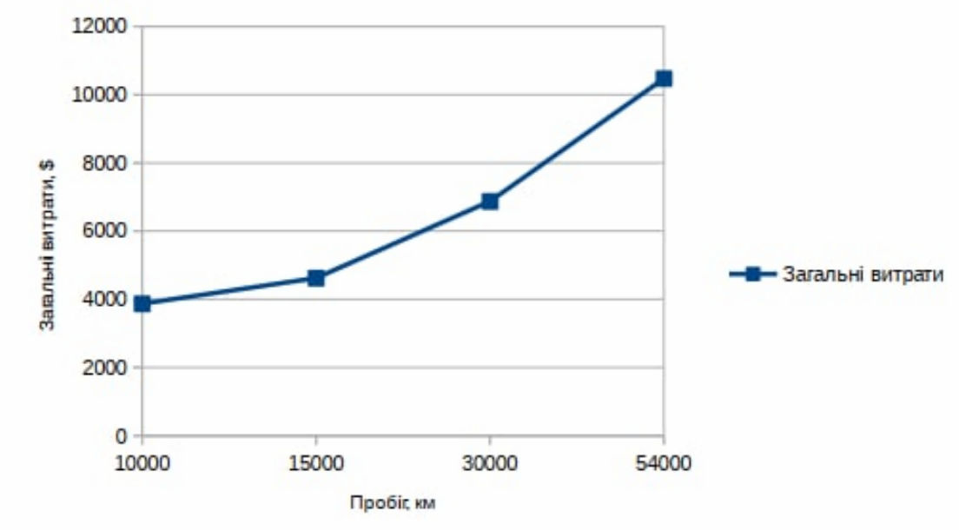

Графік 1 — Графік для пункту 3

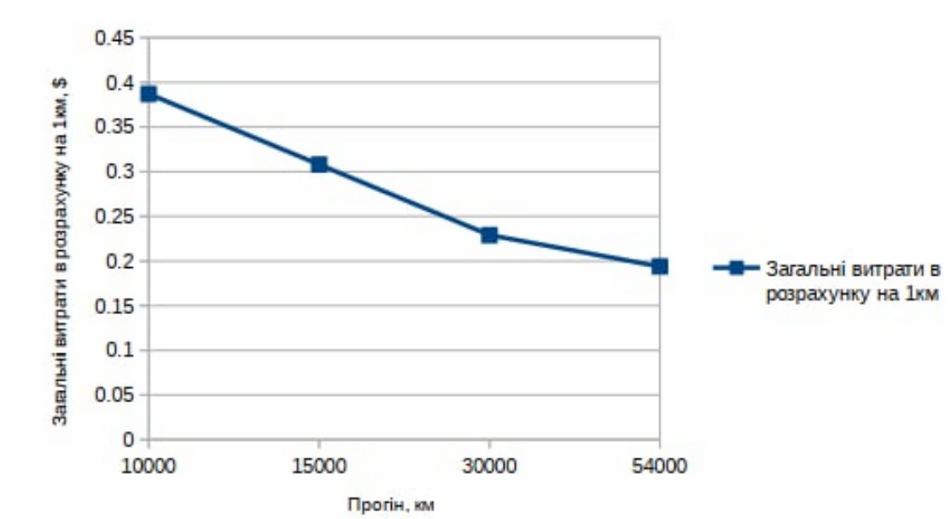

Графік 2 — Графік для пункту 6

**Задача 1.2**

|  |  |  |
| --- | --- | --- |
| Час роботи обладнання | 17 000 | 18500 |
| Накладні витрати, $ | 246900 | 252150 |

Накладні змінні витрати = (17000 + 18500) * $3,5 = $124250

Накладні постійні витрати = 246900+ 252150- 124250 = $374800

Накладні постійні витрати підрозділу 1 = 246900- 17000 * 3,5 = $187400

Накладні постійні витрати підрозділу 2 = 252150- 18500 * 3,5 = $187400

**Задача 1.3в**

|  |  |  |
| --- | --- | --- |
|  |  | % продажу |
| Основні виробничі матеріали |  | 32 |
| Зарплата основних робітників |  | 18 |
| Виробничі накладні витрати | Змінні | 6 |
| Постійні | 24 |
| Адміністративні і реалізаційні витрати | Змінні | 3 |
| Постійні | 7 |
| Прибуток |  | 10 |

2 560 000 – 76%

X – 100%

2 560 00000 = 76x

2 560 00000 / 76 = 3 368 421.05263 = 3 368 421 – запланована сума

|  |  |  |  |
| --- | --- | --- | --- |
|  |  | % продажу | $ |
| Основні виробничі матеріали |  | 32 | 8 192 000 |
| Зарплата основних робітників |  | 18 | 4 608 000 |
| Виробничі накладні витрати | Змінні | 6 | 1 536 000 |
| Постійні | 24 | 6 144 000 |
| Адміністративні і реалізаційні витрати | Змінні | 3 | 768 000 |
| Постійні | 7 | 1 792 000 |
| Прибуток |  | 10 | 2 560 000 |

Для того щоб скорегувати прибуток до бажаних 3 368 421 необхідно зменшити % продажу для інших позицій на 808 421

|  |  |  |  |
| --- | --- | --- | --- |
|  |  | % продажу | $ |
| Основні виробничі матеріали |  | 31.3 | 7992000 |
| Зарплата основних робітників |  | 18 | 4 608 000 |
| Виробничі накладні витрати | Змінні | 6 | 1 536 000 |
| Постійні | 23 | 5944000 |
| Адміністративні і реалізаційні витрати | Змінні | 2.3 | 568000 |
| Постійні | 6.2 | 1583579 |
| Прибуток |  | 13.2 | 3 368 421 |